Главное управление МЧС России по Республике Башкортостан
СОЛНЕЧНЫЙ И ТЕПЛОВОЙ УДАР
Причины солнечного и теплового удара:
Утомительная физическая нагрузка
Работа вблизи источников тепла
Пребывание на солнце во время жары

Первая помощь:
- Позвоните в скорую помощь
- Устраните причинный фактор. Уложите пострадавшего в тени или в прохладном помещении.
- Снимите стесняющую одежду
- Приложите прохладный компресс ко лбу, боковым поверхностям шеи, подмышычным и паховым областям.
- Обеспечьте приток свежего воздуха
- Дайте обильное питье человеку
- Если дыхание прекратилось, сделайте искусственное
дыхание
Признаки теплового удара:  - Слабость, усиливающаяся головная боль  - Повышение температуры тела  - Признаки расстройства пищеварительной системы  - Покраснение и сухость кожи  - Усиленное потоотделение  - Частый и слабый пульс | 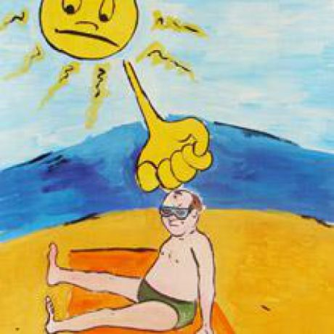
Единый телефон службы спасения 112

